2018年广西北部湾四市同城中考物理真题
一、单项选择题（每小题2分，共32分）每小题只有一个选项是正确的，请考生用2B铅笔在
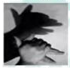
答题卡上将选定的答案标号涂黑）
1.以下用品中，在通常情况下属于导体的是( )
A.橡皮擦 B.铅笔芯 C.玻璃杯 D.塑料尺
2.如图所示，能解释“手影”形成的是( )
A光的反时 B.光的折射C. 光的直线传播 D.平面镜成像
3.关于安全用电，下列说法正确的是( )
A.用湿布擦工作中的用电器 B.维修家用电器前要切断电源
C.发现有人触电时，立即用手把人拉开 D.在户外遇到雷雨天气时，躲在树下更安全
4.下列估测最符合实际的是( )
A.一个苹果的质量约为500g B.人的正常体温约为37℃
C.一支铅笔的长度约为0.5 m D.一节干电池的电压约为5V
5.如下图所示，在探究“串联电路电压的关系”时，闭合开关S后，电压表$V_{1}$的示数是2.5V, $V_{2}$的示数是3.8V,则电压表$V_{3}$的示数是 ( )
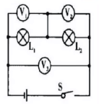
- 1.3V B. 2.5V C. 3.8V D. 6.3V
6.下列有关声的说法，正确的是( )
A.老师讲课的声音是由声带的振动产生的 B.学校附近禁止是在传播过程中减弱噪声
C.“闻其声，知其人”是根据声音的音调判断的 D.医生通过听诊器给病人诊病是利用声波传递能量
7.如图所示，使用手机摄像头扫描二維码时，成缩小的实像。下列仪器成像特点与此相同的是（ ）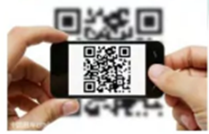
A.放大镜 B.照相机 C.投影仪 D.显微镜
8.体育测试中，小明立定跳远的运动轨迹如图所示，他在上升过程中( )。
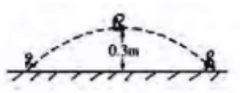
A.动能减小 B.动能增大 C.重力势能减小 D.重力势能不变
9.“发电鞋”是一种新型科研产品，其内部安装有磁铁和线圈，当人行走时带动磁铁运动，线圈中就产生了感应电流，“发电鞋”的工作原理( )。
A.电磁感应 B.电流的磁效应 C.电流的热效应 D.磁场对电流的作用
10.生活中的热现象随处可见，下列说法不正确的是（ ）。
A.夏天酒水降温，是利用水蒸发吸热 B.冬天搓手取暖，说明做功可以改变内能
C.海边昼夜温差小，是因为海水的比热容小 D.端午节米棕飘香，说明分子不停做热运动
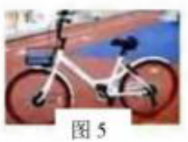
11.图5是一款既能健身又低碳的“共享单车”，它是互联网、智能手机、GPS定位系統和单车的资源整合，关于“共享单车“，下列说法正确的是（ ）
A.单车手把上的花纹是为了减小摩擦
B.单车坐垫设计为较宽，目的是为了增大压强
C.以行驶单车为参照物，路边的房屋是静止的
D. GPS通过电磁波把单车的位置信息传递统信息处理中心
12.“歼15”飞机在“辽宁号”航母上进行起降训练。下列说法正确的是( )
A.飞机减速降落，机械能增大 B.飞机静止在航母上，没有惯性
C.飞机加速起飞，运动状态保持不变 D.飞机空中飞行，机翼上方空气流速大压强小
13.甲、乙两种物体的质量和体积的关系图像如图6所示，则甲、乙两物体的密度之比是（ ）
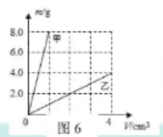
A.8: 1 B.4: 3 C.4: 1 D.2: 1
14.如图7所示，汽车装有日间行车灯可以提高行车安全，当汽车启动时，$S_{1}$闭合，日间行车灯$L_{1}$立即亮起:再团合$S_{2}$车前大灯$L_{2}$也亮起。符合这一情况的电路图是（ ）
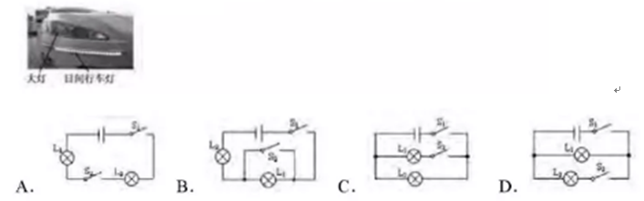
15.如图8所示电路，电源电压保持不变，开关S闭合后，再闭合开关$S_{1}$时，发生变化的是（ ）
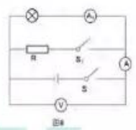
A.灯L的亮度 B.电压表V的示数 C.电流表A的示数 D.电流表$A_{1}$的示数
16、在探究“杠杆平衡条件“实验中，杠杆在力F作用下水平平衡，如图所示，现将弹簧测力计绕B点从a位置转动到b位置过程中，杠杆始终保持水平平衡，则拉力F与其力臂的乘积变化情况是（ ）
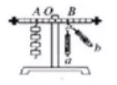
A.一直变小 B.一直变大 C.一直不变 D.先变小后变大
二、填空题（共15分）请把答案直接填写在答题卡相同的位置上。
17.用吸管“吸”盒装牛奶时，牛奶是在_____作用下被“吸”入口中的；吸完牛奶后，盒子变扁了，说明力可以改变物休的______ 。
18、海波在融化过程中不断吸热，温度____ ( 选填“升高"或“不变”) ；说明海波属于____(选填“晶体”或“非晶体”)
19、如图所示，磁悬浮地球仪应用了____ ( 选填“同”或“异”)名磁极相互排斥的规律:磁悬浮地球仪悬浮静止时，底座对地球仪的斥力与地球仪受到的重力_____ (选填“是”或“不是”)一对平衡力。
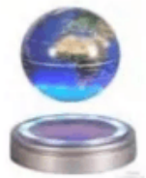
20、可燃冰，石油、煤都属于____（选填“可”或“不”）再生能源。若可燃冰的热值为$4\text{.}2×{\text{10}}^{3}J/{m^{3}}$,完全燃烧lm³的可燃冰可放出的热量是______J，这些热量有60%被水吸收，可把____ Kg的水从20℃加热到80℃。[水的比热容$C=4\text{.}2×{\text{10}}^{3}J/{\left(\text{kg}⋅℃\right)}$]
21、如下图是智能扶手电梯工作原理图，其中R是压敏电阻，电磁铁上端是____极。电梯无乘客时，电磁铁磁性极弱，衔铁与触点1接触；当有乘客时，R的阻值减小，磁性变____ ( 选填“强”或“弱”)，使衔铁与接触点2接触，通过电动机的电流变____ (选填 “大”或“小”)，电动机转动变快，使电梯运动变快。
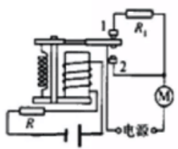
22.如图所示，桌子上有一个底面积为$2×{\text{10}}^{−2}m^{2}$内盛有某液体的圆柱形容器，物块A(不吸液体)漂浮在液面上，则A的密度____(选填“大于”、“小于”或“等于”)液体的密度，若A的密度为$0\text{.}5×{\text{10}}^{3}{\text{kg}}/{m^{3}}$，体积为$4×{\text{10}}^{−4}m^{3}$则A的质量为___ kg. 现用力压A,使其缓慢向下，直到恰好浸没在液体中(液体未溢出)，此时液体对容器底部压强增大了80Pa,则该液体的密度为___ kg/ m³。
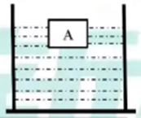
三、作图与简答题（共8分）请把答案直接填写在答题卡相同的位置上。
23、（1） （2分）请在图中网出南瓜所受重力G的示意图。
（2）（2分）请用笔划线代替导线，将图14中的电灯，开关接入家庭电路中。
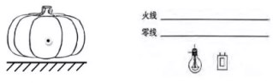
24、 (4分)夏天，冰洪淋从冰箱取出来后不久，其包装纸表面会变湿，这是为什么?把装水的玻璃瓶密封后放入冰箱的冷冻段时间。玻璃容易破裂，这又是为什么?请用学过的物理知识解释这两个现象。

四、实验与探究题（共20分）请把答案直接填写在答题卡相应的位置上
25.(6分)利用图15装置进行探究光的反射规律实验：
(1)让一束光贴着纸板A沿EO方向射向镜面，在纸板B上可看到光线沿OF方向射出,在纸板上:用笔描出光线EO和OF的轨迹，则EO与垂直镜面的直线ON的夹角i是选填______. (“入射角”成“反射角”)
(2)多次改变入射角的大小，测得实验数据如下表
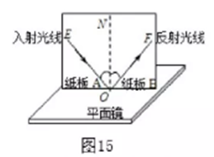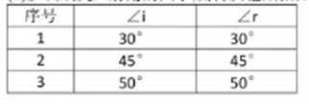
分析数据可得:反射角___ (选填“大于”、“小于”或“等于”)入射角:当入射角变大时，光线OF_____(选填“远离”或“靠近”)直线ON。
(3)以直线ON为轴线.把纸板B向前或向后折，在纸板B上______ (选填 “能”或“不能”)看到反射光线OF,由此说明反射光线、入射光线与法线在_______ (选填 “同一”或“不同”)平面内。
(4)实验中，从教室各个方向都能观察到粗糙纸板表面反射的光线，这种反射属于______（选 填“镜面反射”或“漫反射)
26.(7分)在“探究浮力的大小跟哪些因素有关”的实验中，提出如下猜想
猜想1:浮力的大小可能与液体的密度有关
猜想2:浮力的大小可能与物体的重力有关
猜想3:浮力的人小可能与物体的形状有关
猜想4:浮力的大小可能与排开液体的体积有关
(1)如图16所示，用手把饮料罐按入水中，饮料料罐浸入水中越深，手会感到越吃力。这个事实可以支持以上.猜想_____(选填序号)
(2)为了研究猜想1和猜想2，运用了体积相同的A、B、C三个圆柱体，测得重力分别为4N,4.5N和5N。然后进行如图17所示的实验。
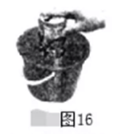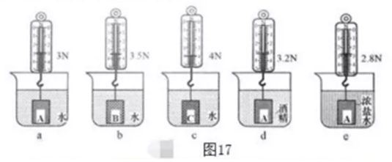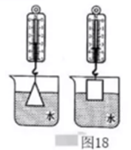
①在序号a的实验中物所受的浮力为_____ N.
②比较序号_____，_____，e的三次实验，可得出初步结论:浮力大小与液体密度有关。
③进一步分析可知:液体的密度越大，物体所变的浮力越_______;
④比较序号a、b、c的三次实验，可得出结论:浮力的大小与物体的重力____关。
(3)为了研究猜想3,小明用两块相同的橡皮泥分别捏成圆锥体和圆柱体进行如图18所示的实验、由此小明得出的结论是:浮力的大小与物体的形状有关，小珍认为这结论不可靠，主要原因是______________________________。
27.(7分)在测量小灯泡的电阻的实验中，小灯泡的额定电压为2.5V.
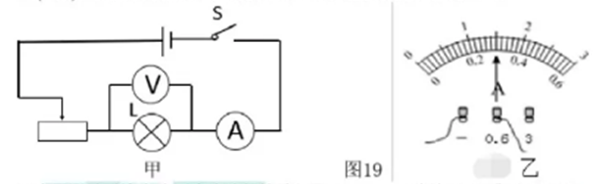

(1)为了测量更精确.电压表应选择的量程是0—_____ (选填 “3”或“15”)V。
(2)小明按图19甲连接好电路后，闭合开关，无论怎样移动滑动变阻器的滑片，发现小灯泡都不亮，电流表有示数，电压表无示数。则故障原因可能是小灯泡_____(选填“短路”或“断路”)
(3)排除故障后，调节滑动变阻器滑片使电压表示数为2.5V，此时电流表的示数如图19乙所示，为_______ A.
(4)接着调节滑动变阻器滑片，让电压逐次下调，使灯丝温度不断降低，小灯泡变暗直至完全不发光，测量数据如下表所示。
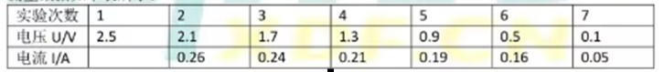
综合分析可知，实验中滑动变阻器的滑片逐渐向____ (选填 “左”或“右")端滑动:随着灯丝温度降低，小灯泡的电阻值变_____ (选填 “大”或“小”).
(5)小明还设计了如图20所示的电路，测出另一小灯泡的额定功率。已知滑动变阳器$R_{1}$的最大阻值为$R_{0}$,小灯泡的额定电压为U_{额}。请完成下列实验步骤:
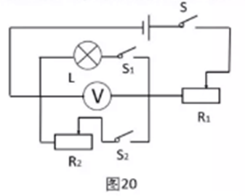
①闭合开关S，$S_{1}$，调节$R_{1}$的滑片，使电压表的示数为U_{额};
②接着_____________________________________________；
③调节R1的滑片调至最左端，记下电压表示数$U_{1}$将$R_{1}$的滑片调至最右端，记下电压表示数为$U_{2}$，小灯泡额定功率的表达式: P=_______(用$R_{0}$、U_{额}，$U_{1}$、$U_{2}$表示)
五、计算应用题（25 分）
（解答时要求在答题卡相应的答题区域内写出必要的文字说明、计算公式和重要的演算步骤，只写出最后容案,未写出主要演算过程的,不得分，答案必须写出明确数值和单位）.
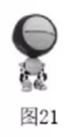
28. (6分)图21是一款新研发的机器人。若机器人重为15N,与地面的接触面积是1×10³m²,牵引力大小是I0N、机器人在水平地面上沿直线行走l0m，用时100s.求:
(1)机器人行走的平均速度;
(2)机器人牵引力做的功:
(3)机器人静止时对水平面的压强。

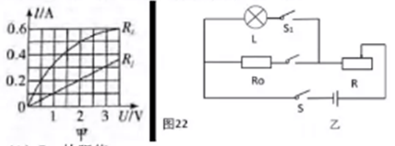
29.(9分)如图22甲是定值电阻$R_{0}$和标有“6V 6W”灯泡L的信息图像。将它们接入图22乙所示的电路，其中电源电压不变,滑动变阻器R最大阻值为8Ω，当只闭合开关S、S1,滑片P位于R最右端时，灯泡L的实际功率为lW.求:
(1)$R_{0}$的阻值；
(2)灯泡正常发光100s,电流通过灯泡产生的热量;
(3)电源电压；
(4)电路消耗的最大电功率。

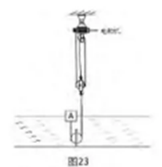
30.(10分)如图23所示，实心物体A漂浮在水面上，现利用电动机通过滑轮组拉动A，使A向下运动。已知A的体积为1m³,密度为0.5×10³kg/m³.动滑轮重为1×10³N,电动机工作时拉绳子的功率为1.2× 10³w 且保持不变,不计绳重、摩擦和水的阻力，求:
(1) A的重力；
(2) A浸没在水中受到的浮力；
(3) A向下运动的最小速度；
(4) A向下运动过程中，滑轮组机械效率的最大值。

答案与解析：
一、选择题
1-5：BCBBD 6-10：ABAAC 11-16：DDCDCC
二、填空题
17、大气压强；形状
18、不变；晶体
19、同；是
20、不；$4\text{.}2×{\text{10}}^{3}$；0.01
21、S；强；大
22、小于；0.2；$0\text{.}9×{\text{10}}^{3}$
三、作图与简答题
23、
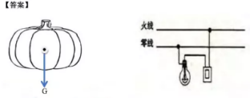
24、答：由于从冰箱取出冰激淋，温度较低，周围空气中的水蒸气遇冷发生液化，形成小水珠附着在包装纸上，所以包装纸会变湿:在冰冻窄内，玻璃瓶内的水凝同变成冰，物态发生变化，而质量不变，密度变小，由公式ρ= m/v知，体积变大，所以装满水的玻璃瓶会被胀破。
四、实验与探究题
25、（1）入射角；（2）等于，远离；（3）不能，同一；（4）漫反射
26、（1）4；（2）①1N；②a，d；③大；④无关；（3）不可靠，没有控制变量唯一
27、（1）3；（2）短路；（3）0.3A；(4)左，小；（5）②只闭合开关S、$S_{2}$，调节$R_{2}$的滑片，使电压表的示数仍为$U_{额}$；③$P_{额}=\frac{U_{额}^{2}\left(U_{1}−U_{2}\right)}{U_{2}R_{0}}$
五、计算应用题
28、解：由题意可得
（1）机器人行走的平均速度：$\bar{v}=\frac{s}{t}=\frac{\text{10}}{\text{100}}=0\text{.}1m/s$
（2）机器人牵引力做的功：$W=F⋅S=\text{10}×\text{10}=\text{100}J$
（3）机器人静止时对水平面的压强：$P=\frac{F}{S}=\frac{\text{15}}{1×{\text{10}}^{−3}}=1\text{.}5×{\text{10}}^{4}\text{Pa}$
29、解：由题意可得
（1）由甲图可得$R_{0}$的阻值：$R_{0}=\frac{U}{I}=\frac{2}{0\text{.}2}=\text{10}Ω$
（2）灯泡正常发光100s，电流通过灯泡产生的热量：$Q=I^{2}\text{Rt}=\text{Pt}=6×\text{100}=\text{600}J$
（3）由题意知电源电压不变，而当S、$S_{1}$开关闭合时，滑片P位于最右端时，灯泡L的实际功率为1W; 由甲图可知此时经过灯泡的电流为0.5A，电压为2V，则：
$U=\text{IR}+U_{L}=I_{L}R+U_{L}=0\text{.}5×8+2=6V$
（4）电路消耗的最大电功率：由$P=\text{UI}=I^{2}R_{总}=\frac{U^{2}}{R_{总}}$得当电路中总电阻最小时有最大电功率，即开关全闭合，滑片P位于最左端时，则：$R_{总}=\frac{R_{L}R_{0}}{R_{L}+R_{0}}=\frac{6×\text{10}}{6+\text{10}}=3\text{.}\text{75}Ω$.
$P=\text{UI}=I^{2}R_{总}=\frac{U^{2}}{R_{总}}=\frac{\text{36}}{3\text{.}\text{75}}=9\text{.}6W$
30、解：由题意得
（1）$G_{A}=m_{A}g=ρ\text{vg}=0\text{.}5×{\text{10}}^{3}×1×\text{10}=5×{\text{10}}^{3}N$
（2）$F_{浮}=ρ_{液}\text{vg}=1\text{.}0×{\text{10}}^{3}×1×\text{10}=1\text{.}0×{\text{10}}^{4}N$
（3）由$P=F_{拉}⋅v$知道当绳子对物体A拉力$F_{拉}$最大时A向下运动的速度最小；对A做受力分析可得$G_{A}+F_{拉}=F_{浮}$，知当A完全浸没时绳子对物体A拉力最大：$F_{拉}=F_{浮}−G_{A}=1\text{.}0×{\text{10}}^{4}−5×{\text{10}}^{3}=\text{5000}N$
发动机对绳子的拉力：$F=\frac{1}{3}\left(F_{拉}+G_{动}\right)=\frac{1}{3}×\text{6000}=\text{2000}N$,则发动机拉绳子的速度由$P=\text{Fv}$得：$v=\frac{P}{F}=\frac{1\text{.}2×{\text{10}}^{3}}{\text{2000}}=0\text{.}6m/s$；A向下运动的最小速度：$v_{\text{mim}}=\frac{v}{3}=\frac{0\text{.}6}{3}=0\text{.}2m/s$
（4）由题意知A向下运动过程中，滑轮组机械效率的最大值：
$$η_{\text{max}}=\frac{G_{A}⋅h}{F⋅3h}×\text{100}\text{\%}=\frac{G_{A}⋅h}{\left(G_{A}+G_{动}\right)h}×\text{100}\text{\%}=\frac{\text{5000}}{\text{5000}+\text{1200}}×\text{100}\text{\%}=\text{80}\text{.}6\text{\%}$$

